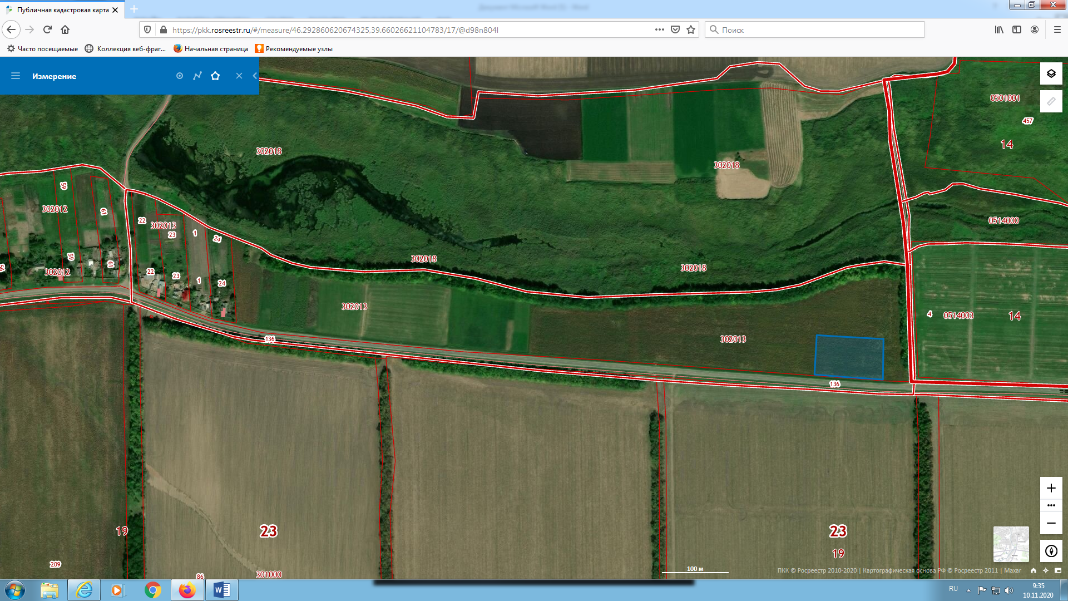

В квартале 23:19:0302013 0,5 га

